OM游戏观察记录表
观察学习
观察教师 |  | 钱佩华 |  | 观察对象 | 承宇 |  | 班级 |  | 中一
观察日期 | 2023、4、3 |  |  |  | 游戏内容 | 会爬的水
对象数 |  | 1 |  | 对象性别 | 男 |  | 地点 |  | 中一
观察内容：用多种方式表现、交流、分享游戏的过程和结果。
情境的创设
预设情境内容 |  |  | 预设的问题 |  | 设问的目的 |  |  | 能否引起兴趣  （兴奋/一般/无所谓）
出示昨天的实验结果 |  |  | 为什么水会顺着纸爬高呢？ |  | 探索会爬的水的多种方法 |  |  | 一般
幼儿游戏行为
一开始，他一个人在那边玩，后来遇到了困难，本来内向的他会去找好朋友求助，后来两人一起去解决难题，这样的情况持续了5分钟，还没有什么结果，两个人的表情都很沮丧，又过了两分钟，两人突然发现这个是怎么玩的，他们脸上充满了喜悦的表情。玩着玩着，还有其他的小朋友过来问承宇，他开心地对她们说："我们都知道了这个玩具的玩法。"
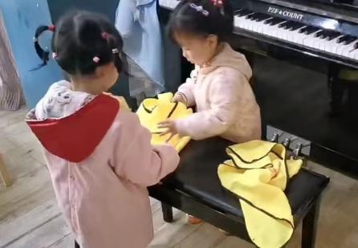
归类与筛选 |  |  |  |  | 识别与判断
认知经验 |  |  | 1、2、3、4、5 |  | A√ |  | B |  | C
过程性能力 |  |  | 1、2、3____次、4 |  | A√ |  | B |  | C
学习品质 |  |  | 1、2、3、4、5、6 |  | A√ |  | B |  | C
评价（后期指导策略的调整）
情景中，但是这也给了我怕启发，在日常的教学过程中，设置一些角色情景游戏，也能大幅度地调动内向幼儿的游戏积极性和参与感。另外对于像承宇一样比较内向的小朋友，作为老师要多了解小朋友内心的想法，多关注这一类小朋友，在活动中多引导给他们多一点信心，这也给了我启示：多用游戏的方式动孩子们的游戏积极性，每个小朋友都要参与其中。

